Étapes à suivre pour capturer le journal de fonctionnement du NVR HD504c

1. préparer une clé USB et la formater en FAT32

2. Branchez le lecteur au NVR.

3. Allez dans Système --> Compte d'utilisateur et activez "Activer la connexion automatique", et après cela, veuillez ne pas déconnecter le NVR sur le moniteur.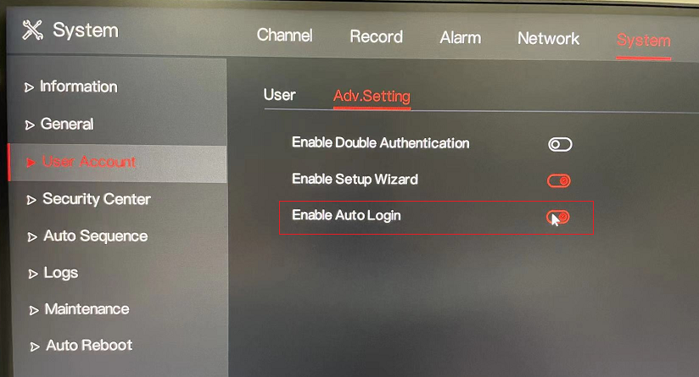

4. Allez dans Système --> Maintenance, cliquez sur "Enregistrer le journal de fonctionnement" pour commencer à capturer le journal du NVR.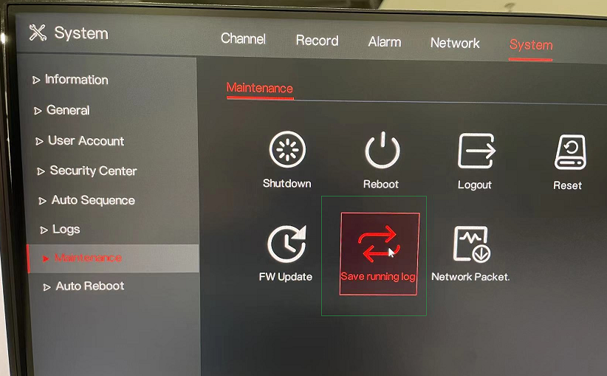

5. Lorsque la connexion de la caméra est perdue, retournez dans la section Maintenance et cliquez sur "Stop saving logs" pour terminer la capture.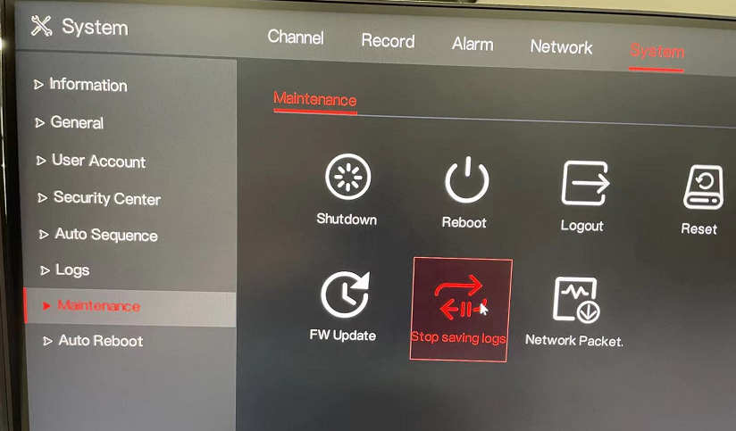
Après cela, attendez une minute, puis débranchez la clé USB, et envoyez-nous les journaux enregistrés sur la clé USB.

